1 ASIX

**MÒDUL 9: IMPLANTACIÓ D’APLICACIONS WEB**

ACTIVITAT 2.6: PIWIGO

línea horizontal

# 

# 

Alumne: Daniel Mascarilla del Olmo

Professor: Sergi Andrés

Curs: 1 ASIX

Centre: Jaume Viladoms

**ÍNDEX**

**Exercici 1: Instal·lació de Piwigo en entorn Windows** **3**

**Exercici 2: Instal·lació de Piwigo en entorn Linux** **11**

**Exercici 3: Demostració** **17**

# Exercici 1: Instal·lació de Piwigo en entorn Windows

Anirem a la web de piwigo:



El descarregarem:

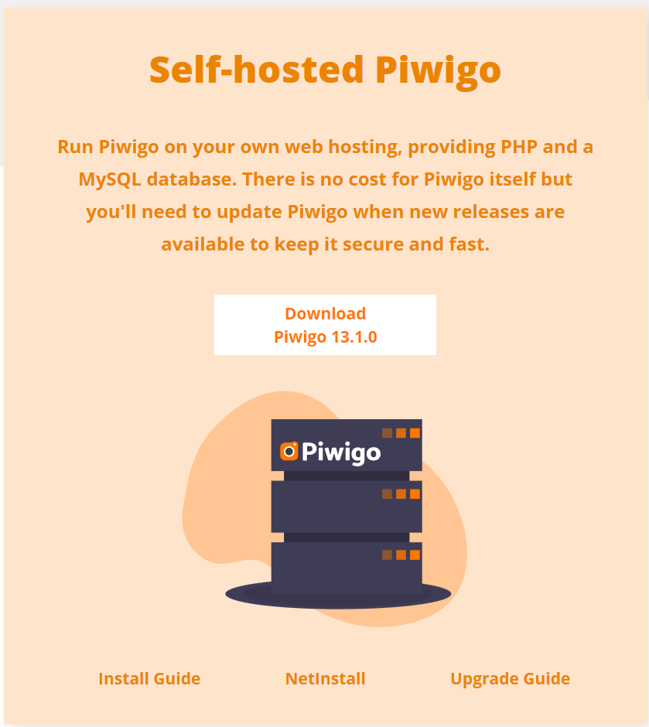

Un cop descarregat, el pasarem a la carpeta amb la següent ruta:

C:\wamp64\www

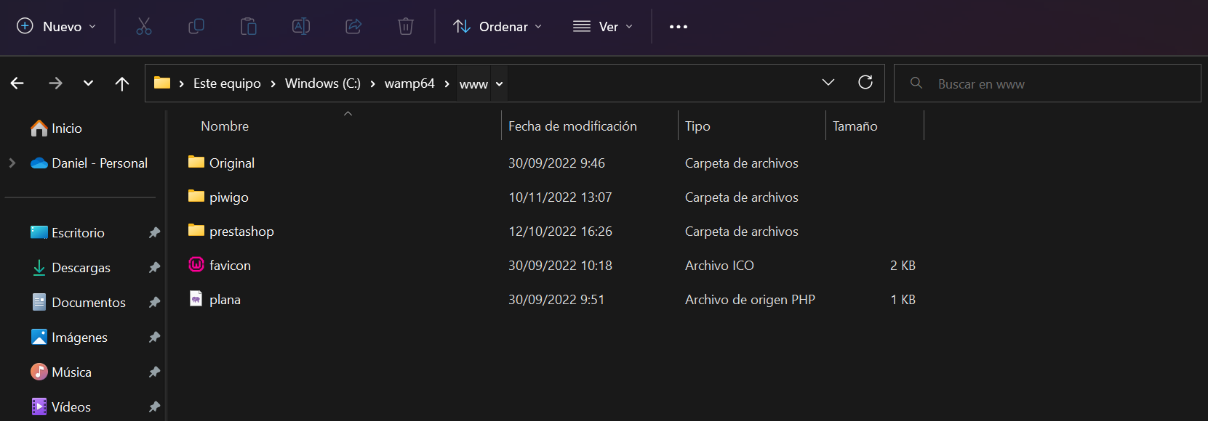

Ara anirem a localhost:

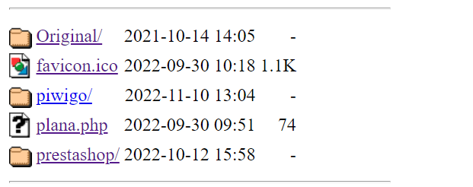

Farem clic a piwigo:

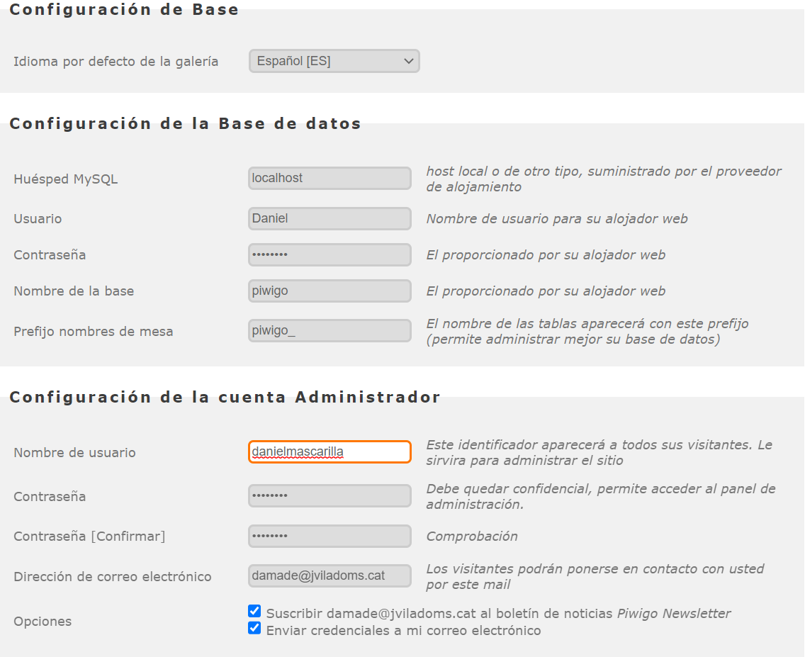

Entrarem les dades.

Ens surt el següent error:

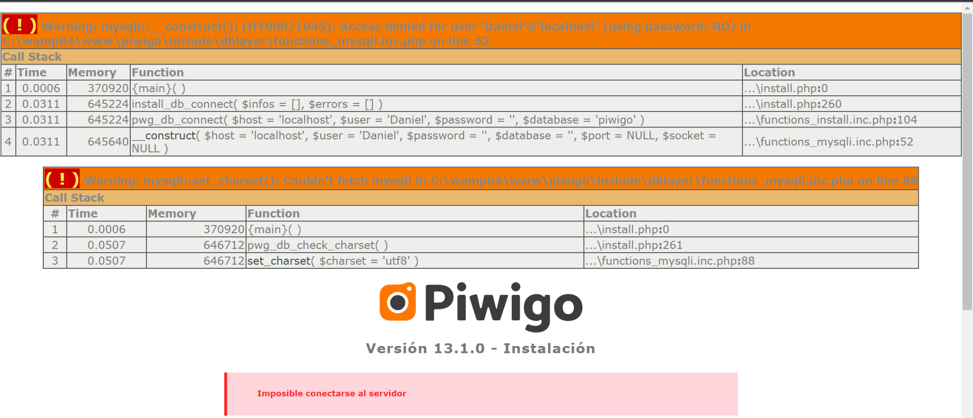

El solucionarem creant un nou usuari, per això haurem de anar al wamp i fer clic al phpmyadmin.

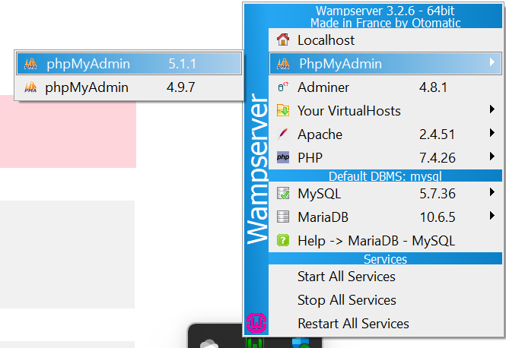

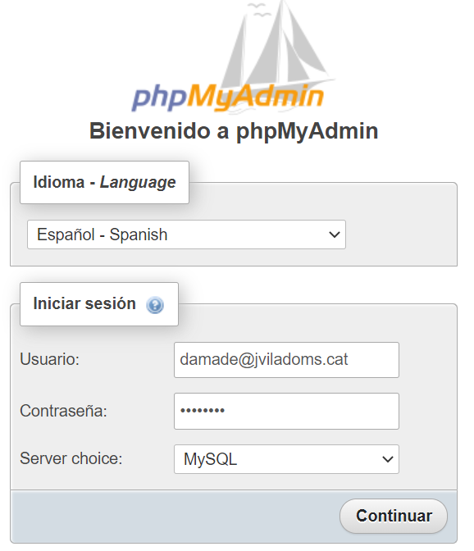

Entrarem amb el usuari root (sense contrasenya)

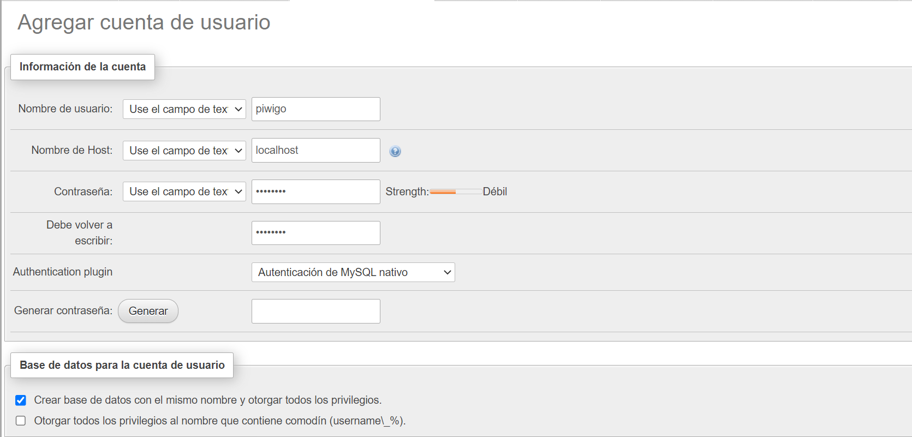

Agregarem l’usuari piwigo amb les característiques mostrades

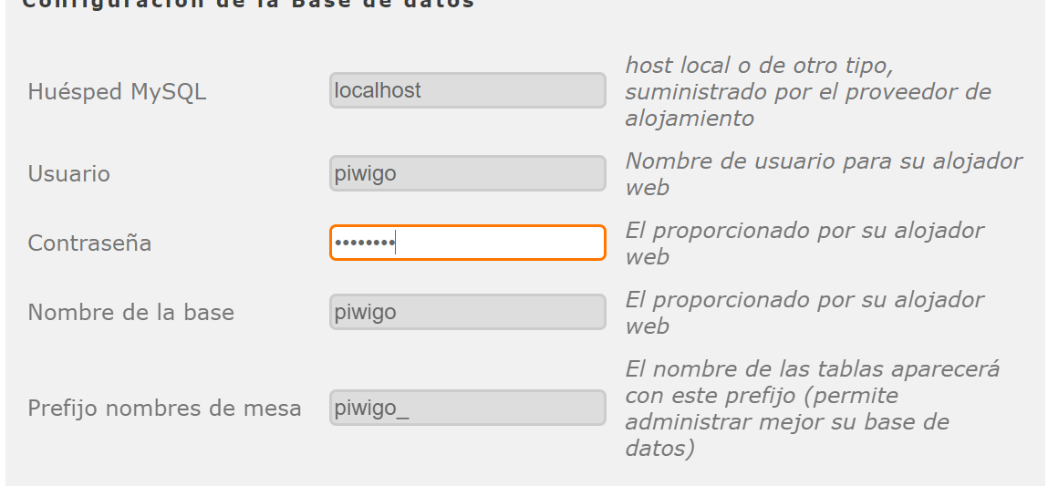

I el posarem al huésped de mysql.

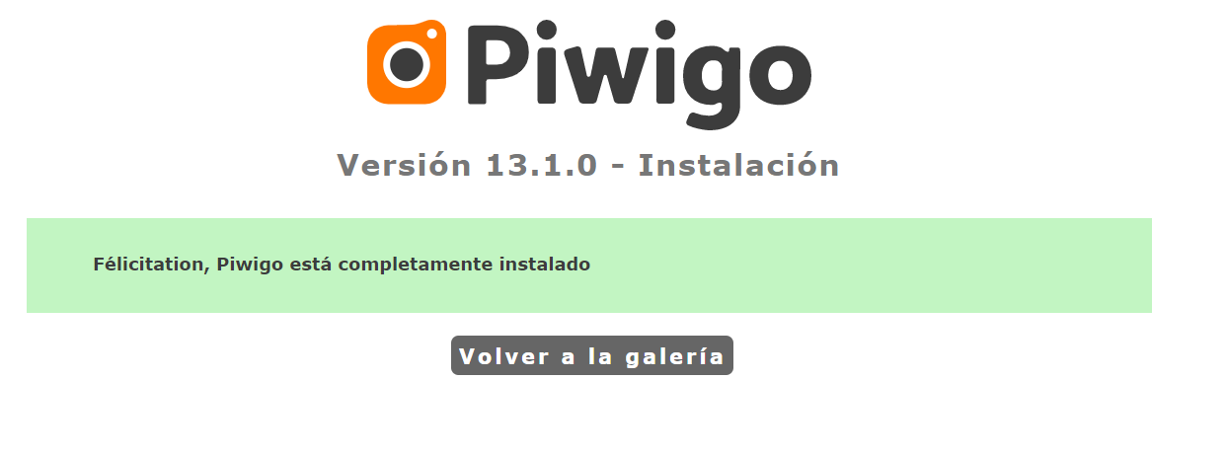

Un cop fet això ja estarà instal·lat el piwigo.

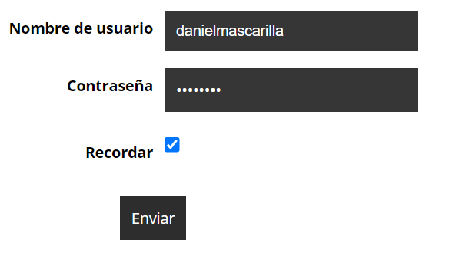

Entrarem amb l’usuari creat anteriorment (a la pàgina d’instal·lació)

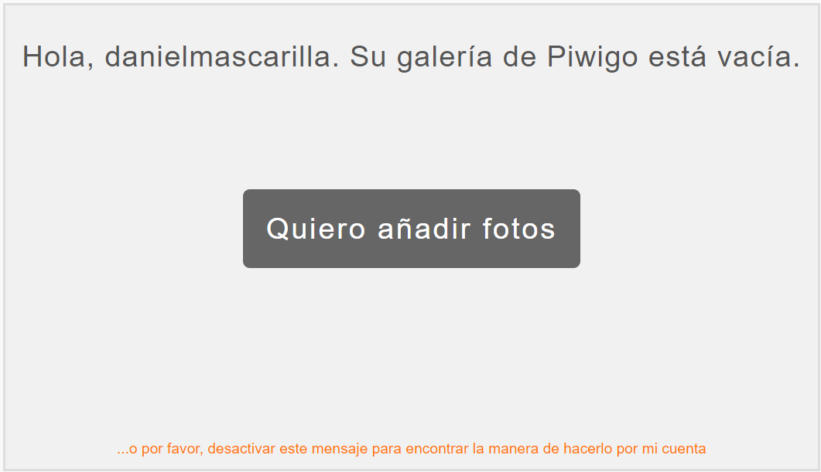

Ja estarem dins de piwigo.

# Exercici 2: Instal·lació de Piwigo en entorn Linux

Primer de tot, anirem al directori /var/www/html i farem el wget del zip del piwigo:

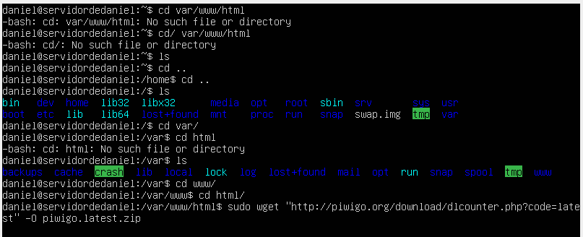

El descomprirem:



Canviarem els permisos del www-data:



Copiarem el 000-default.conf del directori etc a un nou que es digui piwigo.org.conf



Modificarem el piwigo.org.conf



On teniem /var/www/html/owncloud posarem /var/www/html/piwigo

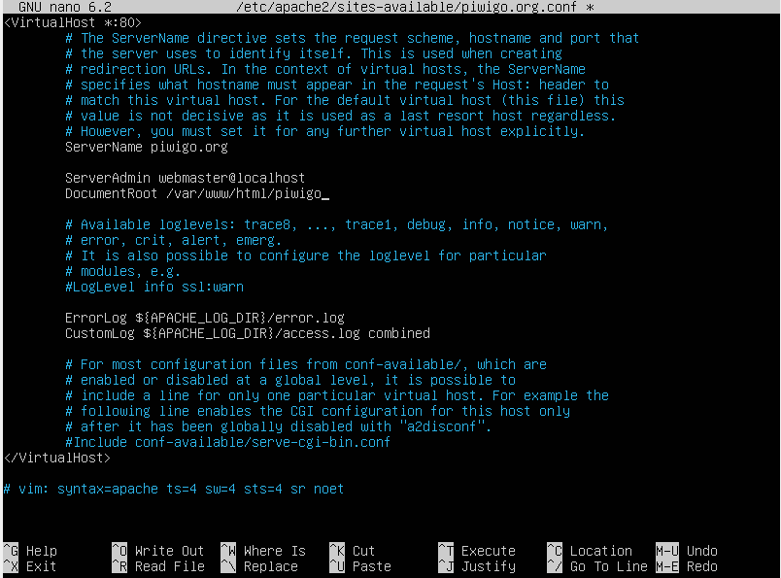

Executarem aquesta comanda per activar el arxiu piwigo.org.conf a la web



Modificarem el arxiu hosts del directori etc



Posarem la ip del piwigo:

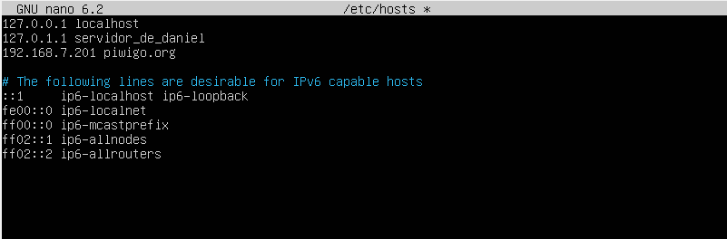

Reiniciarem l’apache2



Modificarem el 000-default.conf



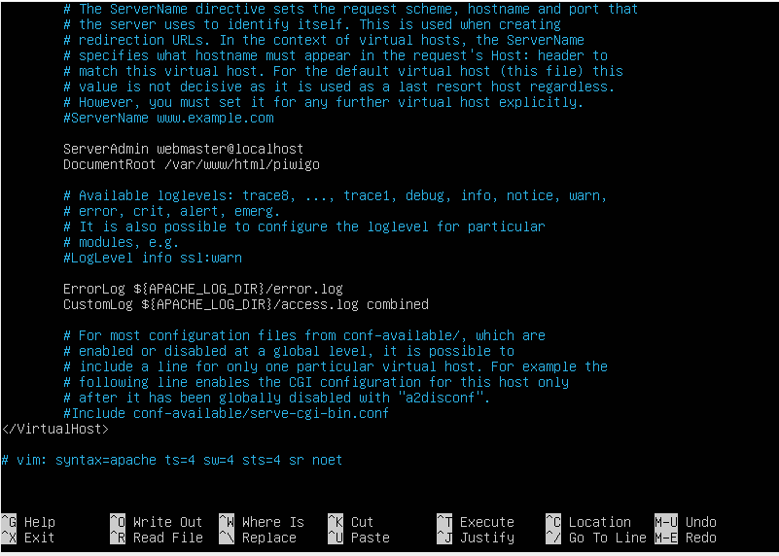

A la maquina windows trobarem aquest error, que el mysqli no esta carregat

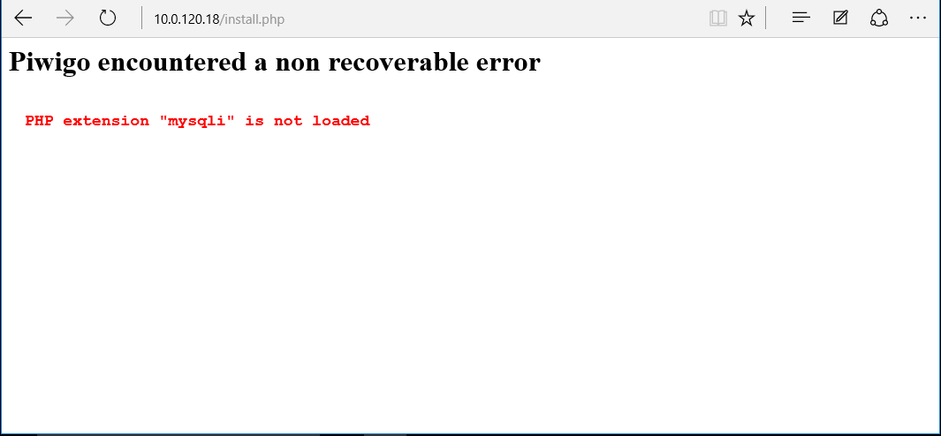

Executarem la següent comanda



Un cop instalat iniciarem el servei de mysqli



Ara hauria de funcionar la web de piwigo allotjada en el ubuntu server:

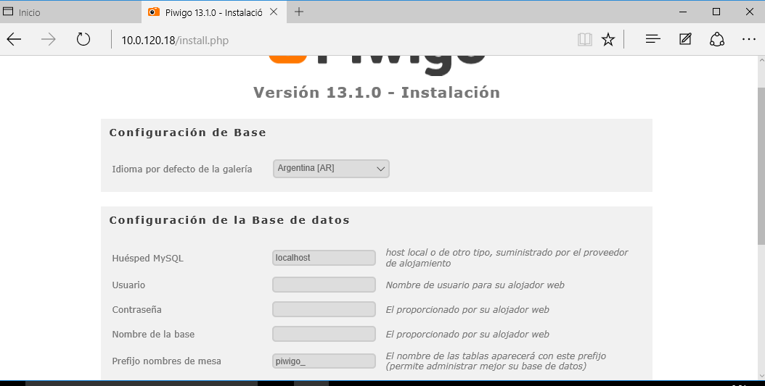

Posarem les dades del exercici anterior:

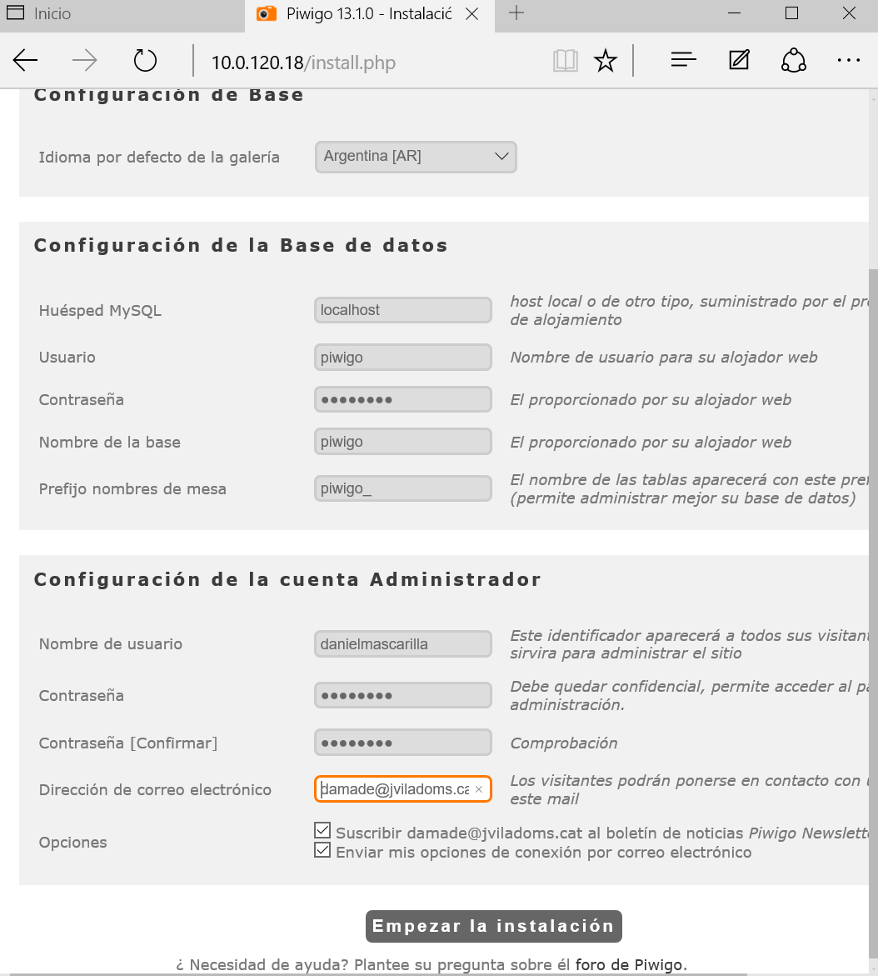

I començarem la instal·lació

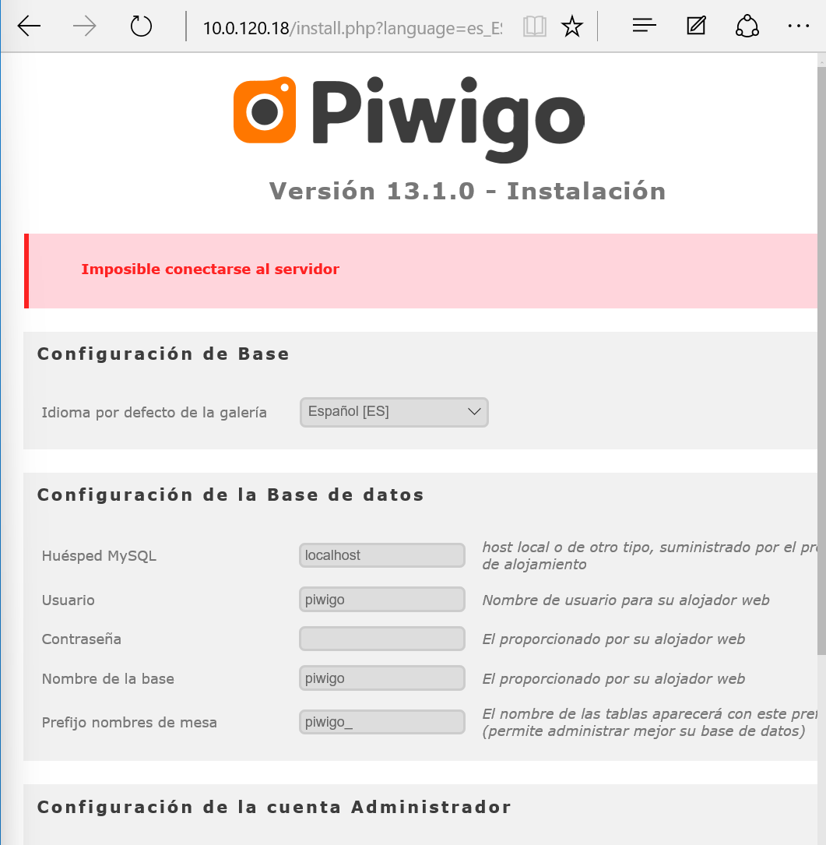

Posarem en comptes de piwigo i la seva contrasenya, root2 i root2

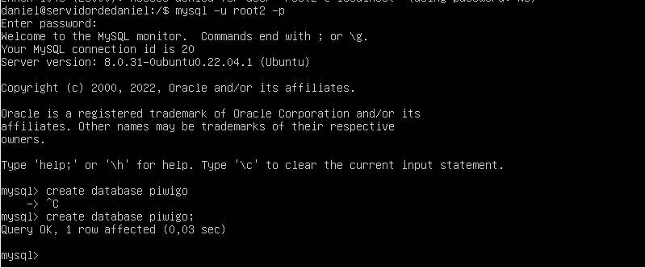

També crearem la base de dades dins de mysql de piwigo.

Farem clic a començar la instal·lació:

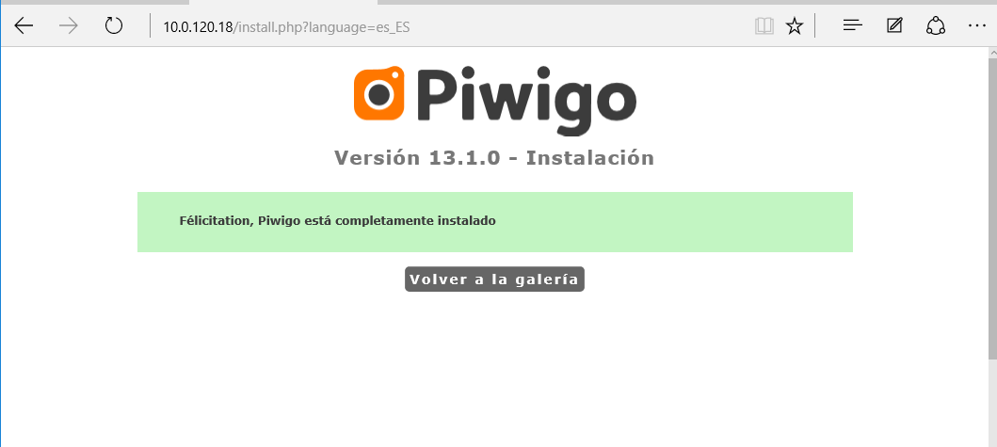

# Exercici 3: Demostració

Pujarem fotos al piwigo del windows:

Crearem un album:

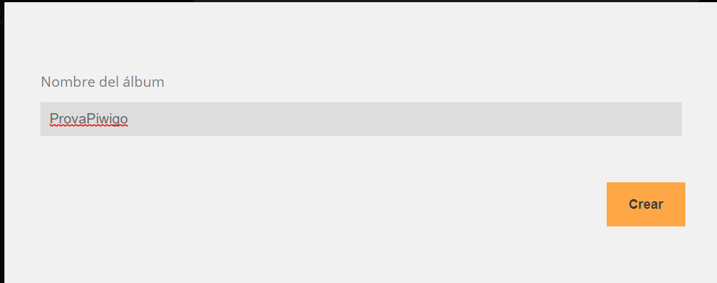

Pujarem per exemple dos arxius de publicitat de dues empreses:

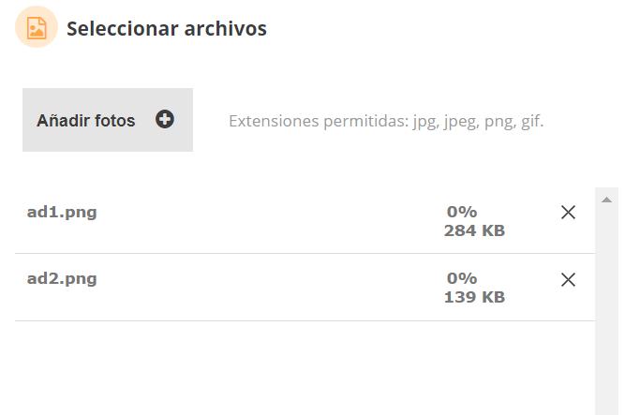

Farem clic a iniciar transferència:



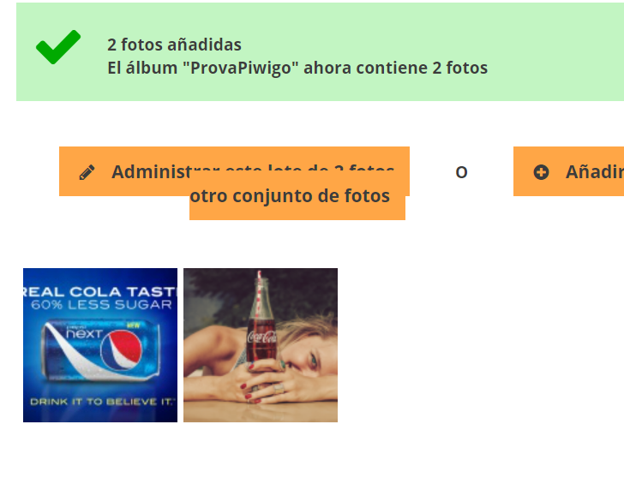

Ja estan les fotos pujades.

Ara ho farem desde la màquina de windows 10, on el servidor de Piwigo està a la de ubuntu server:

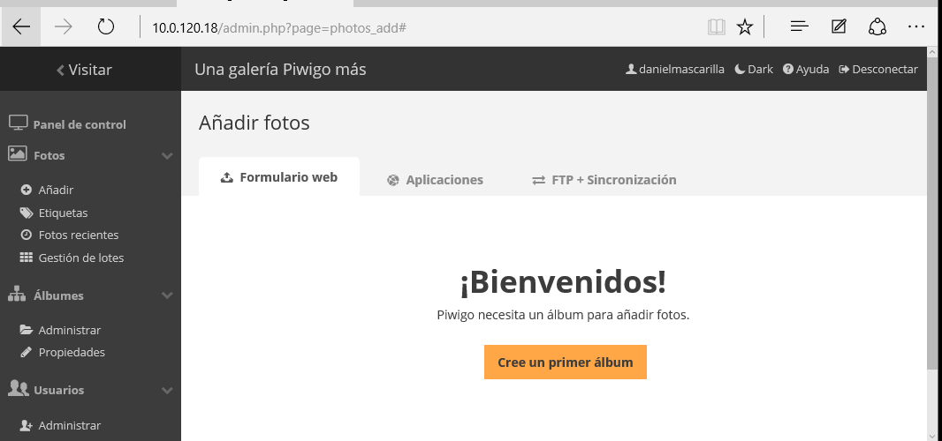

Farem click a cree el primer álbum:

El que hauria de fer és posar el mateix que al windows 11, deixar posar nom al álbum, pero al fer clic a crear el primer álbum no fa res, els passos són els mateixos que al nostre ordinador.